Муниципальное казенное образовательное учреждение

«Средняя общеобразовательная школа с. Учебного»

Прохладненского муниципального района Кабардино- Балкарской Республики

Технологическая карта открытого урока

по литературному чтению в 4 классе по теме

«Джонатан Свифт «Приключения Гулливера»»

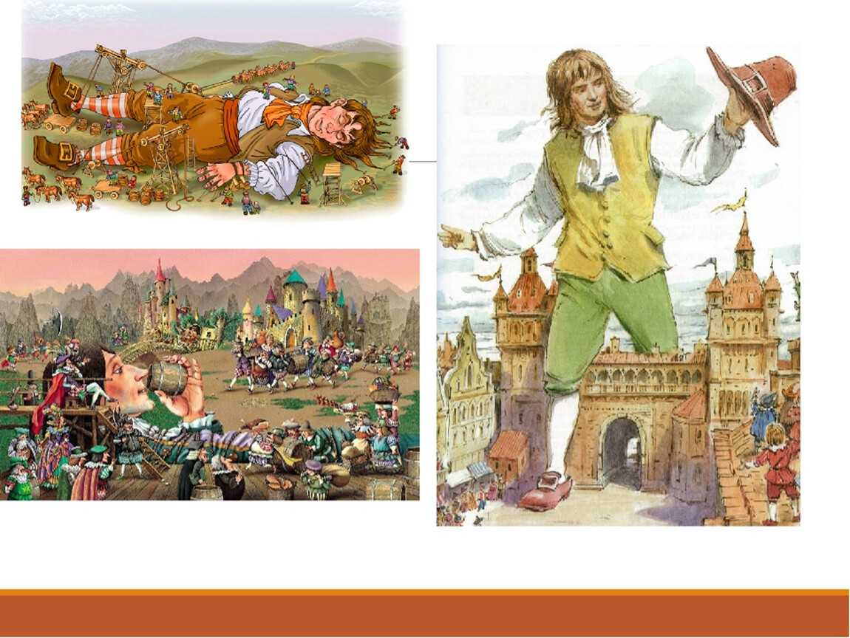

учитель начальных классов

МКОУ «СОШ с. Учебного»
Липко Т. Н.

С. Учебное
2022-2023 уч. г.

Рекомендуемая схема конспекта урока/занятия

Педагог: Липко Таисия Николаевна
Автор учебника (программы): Л. Ф. Климанова, В. Г. Горецкий, М. В. Голованова и др
МКОУ «СОШ с. Учебного»
Конспект урока (занятия)
В 4 классе на тему: «Джонатан Свифт «Приключения Гулливера»»

Тип урока: изучение нового материала

Цель: создание условий для формирования и развития ценностного отношения обучающихся к совместной деятельности по ознакомлению с зарубежными писателями и зарубежной литературой, с произведением Джонатана Свифта «Приключения Гулливера».

Задачи:
обучающая: познакомиться с новым произведением Дж. Свифта; формировать умение активно воспринимать учебный материал: анализировать произведение, сравнивать свои предположения с замыслом автора; выразительно читать; уметь анализировать художественное произведение; умение работать в группе, совершенствовать умение решать текстовые задачи, делать выводы, оценивать свою работу, находить и исправлять собственные ошибки.
развивающая: развивать умение мыслить, предполагать, рассуждать, делать выводы в процессе работы над произведением; развивать воображение детей;
воспитательная: воспитывать умение адекватно оценивать свою работу и работу своих товарищей; воспитывать познавательную инициативу, точность, посредством системы заданий, развивать коммуникативные качества: слушать, вести диалог, доказывать свою точку зрения, воспитывать любовь к чтению, уважительное отношение друг к другу при работе в группах.
здоровьесберегающая: организовать деятельную, творческую обстановку в процессе урока, благотворно влияющую на эмоциональное состояние учащихся, обеспечить необходимые условия для продуктивной познавательной деятельности учащихся с учетом возрастных особенностей, состояния здоровья, особенностей развития.

УУД, формируемые на уроке:
Предметные:
Познакомятся: с произведениями о путешествиях, приключениях, фантастикой, с произведениями Джонатана Свифта «Путешествие Гулливера»;
Научатся: выполнять работу в группах, давать характеристику героям приключенческой литературы и фантастики, определять тему и основную мысль произведения, называть заголовки и авторов приключенческих и фантастических произведений, пересказывать эпизоды из изученных произведений, выразительно читать описания героев, поступков, открытий, опытов, наблюдений.
Универсальные учебные действия:
Личностные: сохранять мотивацию к учёбе, ориентироваться на понимание причин успеха в учёбе, проявлять интерес к новому учебному материалу. Развивать способность к самооценке.
Познавательные: прогнозировать содержание раздела; подбирать к тексту репродукции картин художника и фрагменты музыкальных произведений из дополнительных источников; проводить сравнение, классификацию, выбирая эффективный способ решения или верное решение, добывать новые знания, используя информации, полученные на уроках, построение самостоятельного процесса поиска, исследования и совокупность операций по обработке, систематизации, обобщению и использованию полученной информации.
Регулятивные: принимать и сохранять учебную задачу, учитывать выделенные учителем ориентиры действия, планировать свои действия. Осуществлять итоговый и пошаговый контроль, адекватно воспринимать оценку учителя, различать способ и результат действия, оценивать свои действия; читать в соответствии с целью чтения; способность мобилизовать силу воли и энергию к преодолению препятствий.
Коммуникативные: озвучивать презентацию с опорой на слайды, выстраивать монолог по продуманному плану; строить диалог в паре или группе, задавать вопросы

Оборудование и технические средства обучения: компьютер для учителя, мультимедиа проектор, экран

Использование ИКТ на (различных этапах) уроке (с учетом типа урока): презентационное сопровождение урока

Наглядные пособия: бутылка с письмом, карточки с заданиями для парной и групповой работы, карточки для оценивания ответов ребят: кораблики, звёздочки.

Ключевые слова: путешествие, необычность, лилипуты

Рабочие материалы для обучающихся: учебник «Литературное чтение», тетрадь, карточки для парной и групповой работы.

Этап урока (занятия) | Время, мин | Содержание учебного материала | Методы и приёмы работы | ФОУД (формы организации учебной  деятельности) | Деятельность учителя (воспитателя) | Деятельность обучающихся (воспитанников) | ФУУД  (формирование универсальных учебных действий)
I этап. Организационный момент. Самоопределение к деятельности  Цель: эмоциональная и психологическая подготовка учащихся к усвоению изучаемого материала.  Планируемый результат: Формальная готовность к уроку. Контроль. Самоконтороль. Самооценка | 3 мин | 1. Приветствие.  -Давайте поздороваемся друг с другом и с гостями, которые пришли к нам на урок.  - Здравствуй, друг! (Пожимают друг другу руки).  -Здравствуй, брат! (Хлопают друг друга по плечу).  -Нашей встрече каждый рад! (Прижимают руки к сердцу).  -Здравствуй, мир! (Разводят руки в стороны).  -Здравствуй, век! (Показывают большой палец вверх).  -Здравствуй, добрый человек! (Показывают пальцами «сердце»).  2. Дыхательная гимнастика.  Задание 1 «Гасим свечи на торте». С появление большого торта глубоко вдыхаем и длинно выдыхаем.  Задание 2 «Тушим каждую свечу». С появление каждого маленького тортика коротко вдыхаем и выдыхаем  -Ребята, что вы ждёте от урока литературного чтения?  - Посмотрим, чьи ожидания оправдаются.  -Я уверена, что некоторые моменты на уроке вызовут у вас удивление, интерес.  - А сейчас улыбнулись друг другу и тихо сели. | Словесный: учебный диалог | Фронтальный | Приветствует обучающихся, проверяет их готовность к уроку, включает в деловой ритм. Эмоциональный настрой. Управляет ситуацией самооценки. | Приветствуют учителя, проверяют свою готовность к уроку.  Выполняют самооценку готовности. | Личностные УУД: принятие своей роли ученика.  Регулятивные УУД: способность к мобилизации сил и энергии, уметь организовать себя и свое рабочее место. Коммуникативные УУД: взаимодействие с учителем во время приветствия; умение использовать речевые средства для решения коммуникативных задач.  Познавательные УУД: правильно реагировать на выполнение дыхательной гимнастика
II этап. Актуализация знаний и мотивация  Цель: воспроизведение знаний и способов действий, необходимых и достаточных для успешного повторения пройденного материала. Определение границ знания и незнания.  Планируемый результат: воспроизведённые знания и способы действия. Осознание необходимости получения новых знаний | 7 мин. | 1.Проверка домашнего задания, воспроизведение и коррекция знаний, навыков и умений учащихся, необходимых для творческого решения поставленных задач.  -Что это на слайде?  -Ребята нам передали бутылку, а в ней что – то есть. Что будем делать? (Читаем письмо из бутылки)  - Проверять домашнее задание сегодня будем необычно. Каждый ряд получает своё задание. На решение задания даётся 3 минуты. Затем представитель каждой команды рассказывает о решении. За правильный ответ вы получите подарок.  2. -Давайте вспомним правила работы в группе.  - уважать мнение товарищей;  - слушать и слышать друг друга;  - не обижать и не обижаться;  - быть внимательным;  - участвовать всем.  3.Команды получают задания:  1 группа получает задание: Какие слова можно использовать в сказке, какие - в фантастическом рассказе?  Рассказ, волшебная палочка, робот, наука, лес, заклинание, учебник, машина времени, вода живая и мёртвая, домашняя работа, формула, трёхкратное повторение, ракета, класс, разговор животных на человеческом языке.  2 группа: Что такое фантазия? Что значит фантазировать? Объясни своими словами.  Фантазия - это выдумка. Фантазировать - значит выдумывать то, чего нет на самом деле.  3 группа: Попробуй объяснить, чем фантастический рассказ отличается от сказки.  Работаем в паре.  4.При проверке ребята получают картинки с предметами: бинокль, карту, компас | Словесный,  проблемно - поисковый | Групповой, парный. | Отвечают на вопросы учителя, выражая свое мнение. | Проблемная ситуация: предположения, что может быть в письме.  Работа в группах, распределение ролей.  Обсуждение и решение поставленных задач | Личностные УУД: формирование коммуникативной компетентности в общении и сотрудничестве с учителем и со сверстниками; умение планировать свое речевое поведение. Регулятивные УУД: умение сосредоточиться на выполнении речевых действий. Познавательные УУД:  осуществлять актуализацию полученных ранее знаний, умение осуществлять анализ. Коммуникативные УУД: слушать собеседника, понимать на слух его ответы; выражение своих мыслей; аргументация своего мнения; учет разных мнений
  Фантастический рассказ | Сказка
  Действие происходит | Действие происходит
  Героям помогают | Героям помогают
  Герои | Герои
III этап. Постановка учебной задачи  Цель: формирование и развитие ценностной ориентации к умению определять и формулировать проблему, цель и тему для изучения в совместной деятельности с учителем.  Планируемый результат: Сформулированная и зафиксированная учебная задача в совместной деятельности с учителем. Представления обучающихся о том, что нового они узнают на уроке, чему научатся. | 5 мин | 1. Проблемная ситуация  - Как вы думаете, для чего нам на сегодняшнем уроке эти предметы: компас, карта и подзорная труба?  - О чем мы сегодня будем с вами говорить?  -Кто попробует назвать тему нашего урока?  Правильно, мы сегодня будем говорить о путешествии. Мы начинаем новый раздел.  2. Работа с книгой  - Откройте учебник. Как называется раздел учебника. с которым мы будем работать несколько уроков?  -Попробуйте назвать цели и задачи этого раздела?  -Прочитайте. Что вы не назвали?  3. Выступление ученика  Сейчас вы прослушайте рассказ об одном человеке. А потом вы назовёте имя и фамилия этого человека, сложив из этих букв: ааДжннто виСтф  Ученик рассказывает биографию Д. Свифта  СООБЩАЕТ О БИОГРАФИИ Д. Свифта:  Свифт родился в ирландском городе Дублин в небогатой семье. Отец, мелкий судейский чиновник, умер, когда сын ещё не родился, оставив семью (жену, дочь и сына) в бедственном положении. Поэтому воспитанием мальчика занимался дядя Годвин, с матерью  Джонатан почти не встречался. После школы он поступил в Тринити-колледж Дублинского университета (1682), который закончил в 1686 году. В результате обучения Свифт получил степень бакалавра. Первый русский перевод «Путешествий Гулливера»  вышел в 1772—1773 годах под названием «Путешествия Гулливеровы в Лилипут, Бродинягу, Лапуту, Бальнибарбы Гуигнгмскую страну или к лошадям». Перевод выполнил с французского издания Ерофей Каржавин.  Ребята называют: Джонатан Свифт | Словесный: учебный диалог,  проблемно - поисковый | фронтальный | Организует ситуацию, включающую обучающихся в практическую деятельность направленную на воспроизведение знаний и способов действий для открытия новых знаний (ситуация успеха). | Слушают, представляют результат, определяют цель и способ деятельности через понимание задания.  (Зарубежные писатели тоже пишут фантастические, приключенческие произведения)  (Познакомиться с произведением зарубежного писателя Джонатана Свифта «Приключения Гулливера») | Предметные УУД: самостоятельное формулирование цели и темы урока.  Предметные УУД:  уметь осуществлять анализ объектов с выделением существенных и несущественных признаков.
IV этап. Решение учебной задачи.  Цель: формирование и развитие ценностной ориентации к совместной познавательной деятельности по открытию нового знания, понятия, способа деятельности  Планируемый результат: новое знание, понятие, способ (алгоритм) деятельности | 12 мин. | Словарная работа.  Миля - (от латинского mille passus — тысяча двойных шагов римских солдат в полном облачении на марше) — путевая мера для измерения расстояния, введённая в Древнем Риме. В некоторых странах это понятие применяют до сих пор. Различают несколько видов миль:  - Морская миля. 1 миля = 1852 м.  - Сухопутная миля (британская). 1 миля = 1760 ярдов = 5280 футов = 1609,34 метра  Ярд - британская и американская единица измерения расстояния. 1 ярд = 91, 44 см.  Дюйм – единица измерения расстояния. 1 дюйм = 2,54 см.  Фут - единица измерения длины в английской системе мер. Точное линейное значение различается в разных странах. Международный фут англоговорящих стран равен 0,3 м.  Колчан- футляр для стрел.  Врассыпную –в разные стороны.  Мальчик – паж - молодой человек из дворян, состоящий при знатной особе, короле.  Лилипут- человек очень маленького роста, карлик.  2. Проблемная ситуация  За правильные ответы вы получили кораблики. Попробуйте сложить имя героя, используя ваши кораблики.  3-Как вы думаете, о чём мы сегодня будем читать?  -Кто главный герой произведения? Что необычного произошло в его жизни?  - Правильно, нашего героя звали Гулливер. А вот что с ним произошло, мы сейчас узнаем.  2. Чтение произведения учителем и учениками | Словесный: учебный диалог, проблемная ситуация, чтение учителем, чтение цепочкой | Фронтальная | Помогает при работе со словарными словами, подводит ребят к предположению, что могут узнать из нового текста. | Дети складывают из слогов, написанных на корабликах, имя Гулливер и, используя словарные слова, предлагают версии истории, которую будут читать | Познавательные УУД:  извлекать информацию, представленную в различных формах (чтение учителя, одноклассников).  Коммуникативные УУД:  оформлять свои мысли в устной форме на уровне предложения или небольшого текста.  Формулировать ответы на вопросы.  Формулировать собственное мнение и аргументировать его.  Предметные УУД:  формировать интерес к чтению как к средству получения информации  Познавательные УУД:  извлекать информацию, представленную в различных формах (текст)
V этап. Физкультминутка  Цель: снятие умственного и физического перенапряжения.  Планируемый результат: переключение внимания на новый вид деятельности. | 3 мин. | Если нравится тебе, то делай так.  Если нравится тебе, то делай так.  Если нравится тебе, то и другому покажи.  Если нравится тебе, то делай всё  (Щёлкают пальцами, хлопают в ладоши, топают, хлопают по ногам) | Словесный | Фронтальный |  |  | Регулятивные УУД: формирование умения одновременно удерживать несколько видов деятельности: двигательную, речевую, мыслительную. Коммуникативные УУД: умение интегрироваться в группу сверстников и строить продуктивное взаимодействие и сотрудничество. Личностные УУД:  развивают умение применять в жизненных ситуациях и учебном процессе способы снятия напряжения, концентрации внимания, умение включаться в общую деятельность, развивать творческий потенциал.
VI этап. Первичное закрепление изученного материала  Цель: формирование ценностной ориентации к умению выполнять задание.  Планируемый результат: умение действовать самостоятельно или в группе. | 3 мин. | 1. Мозговой штурм  - Кто главный герой этой повести?  - Где и каким образом оказался Гулливер после кораблекрушения?  - Как встретили и обошлись с Гулливером жители Лилипутии?  - Как относился Гулливер к жителям Лилипутии?  - Кратко расскажите. как Гулливер проживал в этой стране?  - Какую услугу оказал Гулливер императору и жителям Лилипутии?  - Почему Гулливер, никого не предупреждая, покинул эту страну?  - Как заканчивается история Гулливера в стране лилипутов?  2. Оценивание: за правильный ответ выдаются кораблики. | Словесный: подводящий диалог, «Мозговой штурм» | Фронтальный | За каждый правильный ответ ученик получает кораблик. | Отвечают на вопросы учителя, выражая свое мнение. | Личностные УУД: формирование коммуникативной компетентности в общении и сотрудничестве с учителем и со сверстниками; умение планировать свое речевое поведение. Регулятивные УУД: умение сосредоточиться на выполнении речевых действий. Познавательные УУД осуществлять актуализацию полученных ранее знаний, используя метод «мозгового штурма», языковую догадку; умение осуществлять анализ. Коммуникативные УУД: слушать собеседника, понимать на слух его ответы; выражение своих мыслей; аргументация своего мнения; учет разных мнений
VII Самостоятельная работа с самопроверкой.  Цель: формирование ценностной ориентации к умению выполнять задание.  Планируемый результат: Умение действовать самостоятельно или в группе | 5 мин | Групповая работа. Метод «Толстые и тонкие вопросы»  Задание: Работа с текстом  Учитель: раздает каждой группе текст- отрывок из произведения и предлагает внимательно прочитать и составить задания к тексту:  І группе – текст №1:  1) Какой высоты были деревья и дома в Лилипутии?  2) Сколько плотников строили телегу для перевозки Гулливера в город?  3) Куда и почему привезли Гулливера ?  4) Кто такой «Куинбус Флестрин» и что означает это слово?  ІІ группе - текст №2:  1) Почему Гулливер хотел угодить императору и что он придумал для этого?  2) Смог ли Гулливер угодить императору и что можно сказать об императоре по его поведению и отношению к Гулливеру?  3)Какое рискованное дело придумал Гулливер, чтобы угодить императору еще раз? Чем он рисковал?  ІІІ группе – текст №3:  1) Что получил Гулливер за победу над неприятельским флотом?  2) Кто невзлюбил Гулливера?  3) О чём объявил император Гулливеру после праздника? Как можно охарактеризовать короля?  4) Зная о последствиях отказа, почему Гулливер не согласился с императором? Что можно сказать о Гулливере по его поступку?  Ученики: выполняют работу в группах, спикеры защищают свой проект, оценщики оценивают работы друг друга по методу «Две звезды и желание». | Словесный: учебный диалог.  Практический: выполнение задания.  Метод «Толстые и тонкие вопросы», «Две звезды и пожелание» | Групповая работа | Учитель помогает ребятам, испытывающих затруднения | Ребята перечитывают отрывок и начинают обсуждать типы вопросов | Личностные УУД: доброжелательное отношение к другим участникам учебной деятельности; желание приобретать новые знания, умения. Коммуникативные УУД: самостоятельное оценивание правильности выполнения действия друг друга, вносить необходимые коррективы в выполнение задания; развивать языковые способности к догадке, наблюдению, поиску нужной информации, сравнению. Познавательные УУД: умение отбирать необходимую информацию из текста для ответа на поставленные вопросы; практика навыков ознакомительного (просмотрового) чтения читать вслух и про себя, понимать прочитанное; уметь работать с текстом по заданию, Регулятивные УУД: уметь планировать последовательность своих действий; способность выделять основную и детальную информацию из текста; умение сосредоточиться на выполнении речевых действий
VIII. Итог урока. Самооценка. Рефлексия деятельности  Цель: формирование и развитие ценностной ориентации к умению анализировать и осмысливать свои достижения.  Планируемый результат: Умение соотносить цели и результаты собственной деятельности | 3 мин | Контроль усвоения, обсуждение допущенных ошибок и их коррекция.  Учитель дает задание каждой группе изобразить какого-нибудь героя из повести «Путешествия Гулливера», «герой» должен сесть на стул напротив класса, остальные ребята из других групп должны задать ему вопросы из повести.  І группа – изображает Гулливера;  - Как ты попал в страну Лилипутию?  - Плюсы и минусы страны Лилипутии ?  - Ты легко мог справиться с любым лилипутом. Почему ты сдался в плен?  ІІ группа – изображает Императора Лилипутии;  - Зачем вы захватили Гулливера в плен? плен?  - Не смотря на то, что Гулливер спас Вашу страну, почему вы решили от него избавиться?  - Что помещало вам использовали Гулливера в благородных целях?  ІІІ группа – изображает жителя Лилипутии;  - Что для жителей Лилипутии было необычным и что пугало их в Гулливере?  -Плюсы и минусы характера Гулливера.  - Вы хотели бы, чтобы Гулливер остался в вашей стране навсегда? Почему?  Ученики садятся по очереди на «горячий стул» и отвечают на вопросы.  Оценивание групп «От кулака до пяти пальцев»  Учитель:  - С каким произведением мы работали сегодня на уроке?  - Какие выполняемые на сегодняшнем уроке задания, вам особенно понравились?  - Чему учит данное произведение?  - Какова основная мысль произведения?  В мире много еще неизученного.  Нужно верить в чудеса.  Все люди на земле должны жить в мире.  Нужно уважать людей | Словесный, приём «Горячий стул» | Групповой | Учитель помогает ребятам выполнить задания. | Выходят к доске по очереди, показывают своего героя, отвечают на вопросы ребят. Ребята оценивают выступающего приёмом «От кулака до пяти пальцев» | Личностные УУД: желание приобретать новые знания, умения; оценивание усваиваемого содержания. КоммуникативныеУУД: интеграция в группу сверстников и сотрудничество со сверстниками; учет позиции партнеров по общению. Познавательные УУД: рефлексия деятельности по овладению знаниями; умение структурировать знания.  Регулятивные УУД: умение сосредоточиться на выполнении речевых действий; умение вносить необходимые коррективы в свои речевые действия на основе их оценки – умение видеть ошибку и умение исправить ее как с помощью, так и без помощи взрослого.
IX. Этап информации учащихся о домашнем задании.  Цель: объясняет домашнее задание  Планируемый результат: записано домашнее задание | 2 мин. | Информация о домашнем задании, инструктаж по его выполнению  -Ребята, вы заметили, наверное, что у вас что - то прикреплено к тотемам ваших команд. Откройте и прочитайте, какое домашнее задание вам необходимо выполнить дома.  Команда «Бинокль»: создать модель характеристики Гулливера и доказать его характеристику примерами из текста.  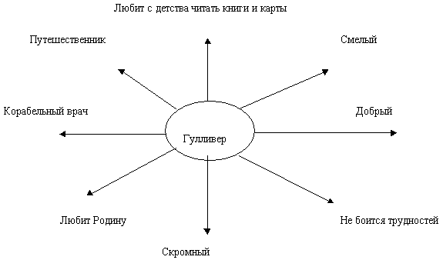  - команда «Карта»: прочитать отрывок и ответить на вопросы к тексту  - команда «Компас»: создать последовательную модель пребывания в Лилипутии | Словесный | Фронтальный | Учитель комментирует домашнее задание. | Учащиеся слушают, задают вопросы, если не поняли, называют задания для своей команды, записывают д/з в дневник. | Личностные УУД: желание приобретать новые знания, умения, совершенствовать имеющиеся. Познавательные УУД: выделение необходимой информации
X этап. Рефлексия. Педагогические задачи учителя: формирование и развитие ценностной ориентации к умению анализировать и осмысливать свои достижения.  Планируемый результат: умение соотносить цели и результаты собственной деятельности. | 1 мин | -Какие цели и задачи мы поставили перед этим уроком?  Выставление отметок (критерии на доске).  - Понравился вам урок?  -А теперь оцените урок, используя приём «Язык жестов».  Я всё понял, ошибок не допускал. Я доволен результатом своей работа. Вы показываете вот этот жест.  Я не всё понял, допускал ошибки, но я доволен результатом своей работы. Вот такой жест.  Я многое не понял, допускал ошибки. Я не совсем доволен своей работой на уроке. Есть над чем поработать. Покажите вот такой жест. | Словесный | Фронтальный | Подводит итоги. Просит поделиться мнением об уроке. | Отвечают на вопросы учителя. Дают самооценку своей деятельности и ее результатов | Личностные УУД: желание осознавать свои трудности и стремиться к их преодолению; овладение способами рефлексии собственной деятельности. Познавательные УУД: контроль и оценка процесса и результатов иноязычной речевой деятельности. Коммуникативные УУД: участвовать в коллективном обсуждении проблемы, интересоваться чужим мнением и высказывать свое.  Регулятивные УУД: рефлексия своих действия как достаточно полное отображение предметного содержания и условий осуществляемых действий; адекватное восприятие оценки учителя и

